PRILOG 3

METODOLOGIJA ZA IZRADU ENERGETSKOG BILANSA
FEDERACIJE BOSNE I HERCEGOVINE

- Uvod
Metodologija za izradu Energetskog bilansa Federacije Bosne i Hercegovine (u daljem tekstu Metodologija) opisuje svrhu izrade Energetskog bilansa, komponente Energetskog bilansa, sadržaj Energetskog bilansa, način i formu prikupljanja i obrade podataka za izradu Energetskog bilansa, način prikazivanja podataka, pretvorbu mjernih jedinica, te formu predstavljanja bilansa nadležnoj instituciji, Vladi Federacije BiH.
Energetski bilans se izrađuje s ciljem iskazivanja potreba za svim energentima i oblicima energije, dovoljnih za planirani razvoj Federacije BiH i potrošnju u svim sektorima, te praćenje ostvarenja bilansa i trendova promjene za pojedine energente. Energetski bilans obuhvata analizu korištenja primarnih oblika energije, energetskih transformacija, upotrebe transformisanih oblika, uvoza i izvoza primarnih i transformisanih oblika energije, upotrebu pojedinih oblika energije za snabdijevanje neposrednih kupaca, gubitke, te upotrebu energije u neenergetske svrhe.

- Pristup korišten u izradi metodologije

  - Uvod
Energetski bilans Federacije Bosne i Hercegovine (FBiH) predstavlja ključni dokument za planiranje i praćenje energetskih potreba i resursa na nivou Federacije. Metodologija za izradu ovog bilansa omogućava sistematičan i detaljan pristup prikupljanju, analizi i prezentaciji podataka, osiguravajući da su svi relevantni aspekti energetske proizvodnje, potrošnje i distribucije adekvatno pokriveni.

  - Prikupljanje podataka
Prikupljanje podataka za Energetski bilans vrši se putem različitih kanala i institucija koje dostavljaju informacije na mjesečnom i godišnjem nivou. Ključne institucije uključuju:
- Federalni zavod za statistiku (FZS): Prikuplja podatke na osnovu pet mjesečnih statističkih istraživanja i 13 godišnjih istraživanja. FZS je odgovoran za prikupljanje podataka o proizvodnji i potrošnji energije na nivou FBiH.
- Kantonalna ministarstva: Dostavljaju podatke o toplotnoj energiji i biomasi.
- Energetske kompanije: Kao što su Elektroprivrede u FBiH i druge relevantne kompanije, koje dostavljaju podatke o proizvodnji i potrošnji električne energije, uglja i drugih energenata.
Podaci se prikupljaju direktno od poslovnih subjekata, čime se osigurava preciznost i pouzdanost informacija.

  - Obrada i analiza podataka
Podaci prikupljeni iz različitih izvora se obrađuju i analiziraju kako bi se kreirao sveobuhvatan Energetski bilans. Obrada uključuje:
- Kategorisanje i razvrstavanje: Podaci se razvrstavaju prema vrsti energenata (npr. električna energija, ugalj, biomasa) i prema sektorima potrošnje (industrija, domaćinstva, transport).
- Praćenje proizvodnje po blokovima: Posebna pažnja se posvećuje praćenju proizvodnje električne energije po blokovima termoelektrana, što omogućava detaljno praćenje energetskih resursa.
- Praćenje potrošnje na naponskoj mreži: Prati se potrošnja električne energije na različitim naponskim nivoima, razdvajajući prijenos od distribucije.

  - Metodološki pristup
Metodološki pristup za izradu energetskog bilansa uključuje sljedeće korake:
- Prikupljanje podataka za tekuću godinu: Podaci se prikupljaju do 10. mjeseca tekuće godine, dok se podaci za 11. i 12. mjesec procjenjuju.
- Izrada planskog bilansa: Na osnovu prikupljenih i procijenjenih podataka izrađuje se planski bilans za narednu godinu i naredne tri godine.
- Mjesečno praćenje: Podaci o ostvarenoj proizvodnji i potrošnji prikupljaju se svaki mjesec kako bi se pratilo planirano i realizirano.
- Ažuriranje i prilagođavanje: Bilans se redovno ažurira i prilagođava na osnovu novih podataka i analiza.

  - Harmonizacija sa EU metodologijom
Usklađivanje metodologije izrade Energetskog bilansa FBiH sa EU standardima i metodologijama je ključno za integrisano energetsko planiranje. Ovo uključuje:
- Implementaciju Eurostat standarda: Usklađivanje sa zahtjevima Eurostata za prikupljanje i obradu energetskih podataka.
- Prilagođavanje RED 2 direktivi: Uvođenje kriterija za praćenje biomase i drugih obnovljivih izvora energije u skladu sa RED 2 direktivom.
- Harmonizacija statističkih upitnika: Usklađivanje statističkih upitnika sa novim pristupima praćenja dekarbonizacije i drugih energetskih ciljeva.

  - Zaključak
Metodologija za izradu Energetskog bilansa FBiH osigurava sveobuhvatan i detaljan pristup prikupljanju, analizi i prezentaciji energetskih podataka. Pristup je usklađen sa međunarodnim standardima i omogućava precizno i pravovremeno planiranje energetskih resursa, osiguravajući održivost i efikasnost energetskog sistema FBiH.

- Struktura Energetskog bilansa
Energetski bilans obuhvata analizu i upotrebu: primarnih oblika energije, (proizvodnja, uvoz i izvoz,) energetske transformacije, (proizvodnja, uvoz, izvoz, međuentitetska razmjena, energija potrebna za proces transformacije, vlastita potrošnja prilikom transformacije, gubici u procesu transformacije i gubici u distributivnim mrežama), potrošnju transformisane-finalne energije.
Energetski bilans je jedinstven dokument koji čine sljedeće komponente:

- godišnji energetski bilans,
- trogodišnji energetski bilans.
Ministarstvo izrađuje godišnji Energetski bilans kao ostvareni Energetski bilans za tekuću godinu i to: ostvareni Energetski bilans za period januar - oktobar i prognozu Energetskog bilansa za novembar i decembar.

Ministarstvo izrađuje trogodišnji Energetski bilans kao planski Energetski bilans za naredne tri godine po godinama, sa fokusom na prvoj narednoj godini koja se bilansira po mjesecima.

Aktivnosti na izradi Energetskog bilansa obuhvataju sljedeće korake:
- I faza - Prikupljanje podataka;
- II faza - Izrada Planskog energetskog bilansa za tri godine sa fokusom na narednoj godini na mjesečnom nivou;
- III faza - Praćenje Ostvarenog energetskog bilansa u tekućoj godini zaključno sa oktobrom mjesecom;
- IV faza - Izrada Ostvarenog energetskog bilansa za period januar – oktobar tekuće godine sa prognozom bilansa za novembar i decembar tekuće godine.

Ključnu ulogu u izradi Energetskog bilansa ima Federalno ministarstvo energije rudarstva i industrije (u daljem tekstu Ministarstvo).
Izrada Energetskog bilansa započinje dostavljanjem zahtjeva od strane Ministarstva za dostavu potrebnih podataka institucijama i energetskim subjektima u FBiH.

Zahtjevi za dostavu podataka za izradu energetskog bilansa se dostavljaju najkasnije do 20. oktobra tekuće godine.

Institucije i energetski subjekti su dužni tražene podatke dostaviti najkasnije do 20. novembra tekuće godine.

Podaci se dostavljaju u tabelama (Prikupljanje podataka za izradu Energetskog bilansa), koje su sastavni dio ove metodologije u pisanoj formi, ovjereno od strane pravnog lica i u elektronskoj formi putem e-mail-a Ministarstva.

Ministarstvo će prvu verziju Planskog energetskog bilansa uraditi u toku decembra tekuće godine i po potrebi ga dostaviti institucijama i energetskim subjektima na eventualne dopune, usklađivanja i korekcije.

Usklađeni prijedlog Energetskog bilansa za narednu godinu i naredne dvije godine, sa bilansom za tekuću i prethodnu godinu se dostavlja Vladi FBiH na usvajanje do kraja decembra tekuće godine u tabelama u prilogu (Energetski bilans), koje su sastavni dio ove metodologije.

Energetski bilans za narednu godinu i za naredne dvije godine će uključiti: proizvodnju primarnih oblika energije, uvoz i izvoz primarnih oblika energije, transformaciju primarnih oblika energije, uključujući gubitke u transformaciji i distribuciji energije, te planski bilans energije/energenata, kako je prikazano na slici 1.

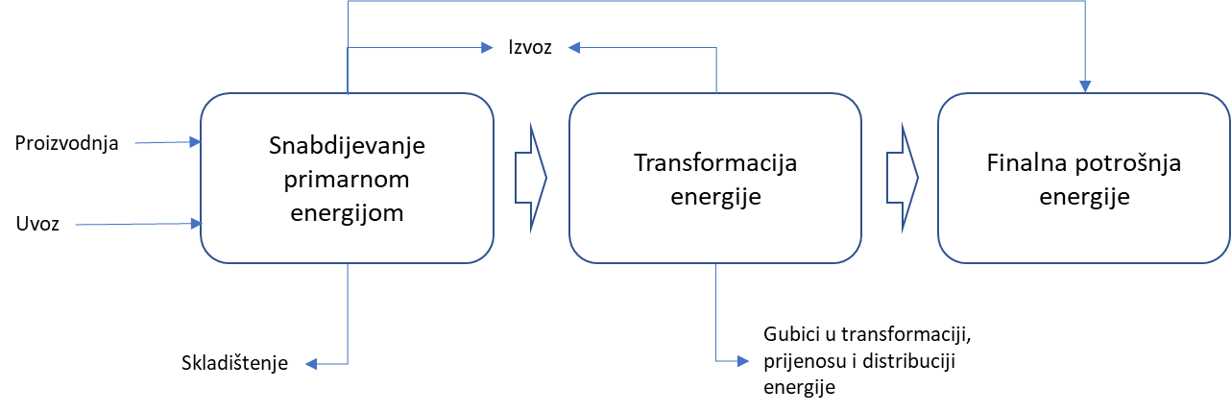

Slika 1: Shematski prikaz energetskog bilansa
Energetski bilans za usvajanje od strane Vlade FBiH prikazat će se u obliku sljedećih tabela:

- tabela “Planski bilans energenata” za planski period od tri godine i ostvareni bilans u tekućoj i prethodnoj godini
- tabele za pojedinačne energente: ugalj, prirodni gas, nafta i naftni derivati, električna energije, i to za planski period za tri godine, te ostvareni bilans u tekućoj i prethodnoj godini

Tabele su izrađene u Excel formatu i sastavni su dio ove Metodologije.

Sve karakteristične veličine iz Energetskog bilansa, za sve energetske oblike, za sve vrste postrojenja razrađuju se i prikazuju po mjesecima za narednu godinu i na godišnjem nivou za dvije godine iza.
Ostvarenje Energetskog bilansa za tekuću godinu prati se i prikazuje na godišnjem nivou.

U tabeli “Planski bilans energenata” prezentuje se proizvodnja primarnih oblika energije, uvoz i izvoz, transformacija primarnih oblika energije, gubici u transportu, te potrošnja po svim navedenim energentima.

U tabelama po pojedinačnim energentima data je struktura: proizvodnje, uvoz, izvoz, struktura gubitaka, struktura potrošnje za svaki energent pojedinačno.

Količine energenata i energije su predstavljeni u jedinicama SI sistema, a po potrebi se energetska vrijednost može iskazivati u kt_{e} nafte.

- Prikupljanje podataka za Energetski bilans za narednu i naredne dvije godine

  - Format za prikupljanje podataka o bilansu uglja

Za svaki rudnik u FBiH treba iskazati: planske količine proizvodnje za narednu godinu na mjesečnom nivou i naredne dvije godine na godišnjem nivou, te ostvarene količine u tekućoj godini na godišnjem nivou i to za:
- proizvodnju i vrstu uglja
- predate količine Elektroprivredi BiH za proizvodnju električne energije,
- plasirane količine na tržište Federacije BiH,
- izvezene količine uglja

Podatke iz ovog stava dostavljaju rudnici uglja u FBiH, prema tabelama u prilogu Prikupljanje podataka za izradu energetskog bilansa - Bilans uglja za FBiH.

Za svaku termoelektranu, po blokovima, treba iskazati: planske količine primarnih energenata za narednu godinu na mjesečnom nivou, i za naredne dvije godine na godišnjem nivou, te ostvarene količine za tekuću godinu:
- potrošnju uglja iz rudnika Koncerna EP BiH
- potrošnja uglja iz rudnika FBiH, izvan Koncerna BiH
- uvoz uglja izvan FBiH
- potrošnja biomase
- potrošnju goriva za rad postrojenja,
- stanje zaliha uglja
- stanje zaliha biomase

Podatke iz ovog stava dostavljaju termoelektrane u FBiH, prema tabelama u prilogu: Prikupljanje podataka za izradu energetskog bilansa - Potrošnja primarnih energenata u TE.

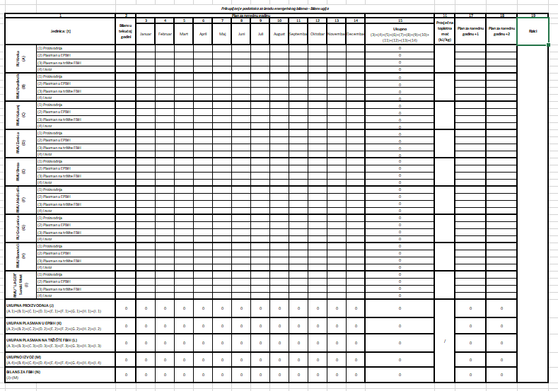
Tabela 1: Tabela za prikupljanje podataka za energetski bilans za narednu i naredne dvije godine – Bilans uglja za FBiH
Tabela pruža detaljan prikaz aktivnosti različitih jedinica u vezi sa planiranjem bilansa uglja za tekuću i nadolazeće godine. Obuhvata proizvodnju, distribuciju ka različitim subjektima i izvoz.
- Stanje u tekućoj godini: Odražava plasirane količine uglja iz pojedinih subjekata njegove proizvodnje u tekućoj godini, ukupno za prvih 10 mjeseci. Također, daje se plan plasmana uglja za 11. i 12. mjesec tekuće godine.
- Bilans uglja - Plan za narednu godinu: Daje pregled planiranih količina uglja za nadolazeću godinu, po mjesecima.
- Plan za narednu godinu +1: Predviđa ukupni plasman uglja po subjektima za jednu godinu nakon naredne godine.
- Plan za narednu godinu +2: Predviđa ukupni plasman uglja po subjektima za drugu godinu nakon naredne godine.

Dodatno, date su dvije zbirne sekcije:
- Ukupan Izvoz: Sumira ukupnu količinu uglja namijenjenu za izvoz širom svih jedinica.
- Bilans za FBiH: Sumira ukupni bilans uglja posebno za tržište FBiH.

  - Format za prikupljanje podataka o bilansu prirodnog gasa

Energetski subjekti koji se bave djelatnostima vezanim za: uvoz prirodnog gasa, transport i distribuciju gasa moraju za izradu Energetskog bilansa iskazati: planske količine za narednu godinu na mjesečnom nivou, planske količine za naredne dvije godine na godišnjem nivou, te ostvarene količine u tekućoj godini na godišnjem nivou za sljedeće pokazatelje:
- uvoz prirodnog gasa (preuzimanje u Kladnju).
- distribucija prirodnog gasa prema velikim potrošačima, distributeri, industrija
- direktna potrošnja gasa u domaćinstvima, institucijama i ustanovama

Podatke iz ovog stava, posebno za planski segment i ostvareni bilans za tekuću godinu dostavljaju uvoznici, transporteri i distributeri gasa, prema tabelama u prilogu: Prikupljanje podataka za izradu Energetskog bilansa - Bilans prirodnog gasa.

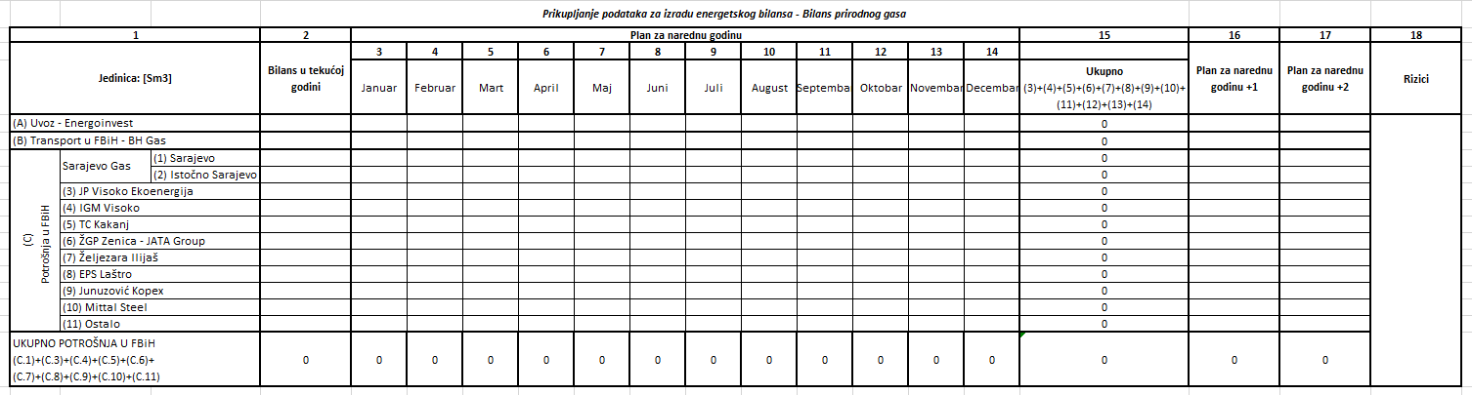
Tabela 2: Tabela za prikupljanje podataka za energetski bilans za narednu i naredne dvije godine – Bilans prirodnog gasa za FBiH
Tabela pruža detaljan pregled potrošnje prirodnog gasa za tekuću i naredne tri godine, sa posebnim naglaskom na planove potrošnje u Federaciji Bosne i Hercegovine (FBiH). Osim toga, pruža informacije o uvozu gasa i transportu u FBiH.
- Stanje u tekućoj godini: Prikazuje plasirane količine prirodnog gasa iz pojedinih subjekata njegove distribucije, transporta i uvoza u tekućoj godini, ukupno za prvih 10 mjeseci. Također, daje se plan potrošnje prirodnog gasa za 11. i 12. mjesec tekuće godine.
- Potrošnja prirodnog gasa - Plan za narednu godinu: Daje projekcije potrošnje prirodnog gasa za sljedeću godinu, po mjesecima.
- Plan za narednu godinu +1: Predviđa potrošnju prirodnog gasa za godinu nakon naredne.
- Plan za narednu godinu +2: Predviđa potrošnju prirodnog gasa za drugu godinu nakon naredne.

Također, sumirani su sljedeći podaci:
- UKUPNO POTROŠNJA U FBiH: Sumarna potrošnja prirodnog gasa za Federaciju Bosne i Hercegovine.

  - Format za prikupljanje podataka o bilansu nafte i naftnih derivata

Energetski subjekti koji se bave djelatnostima vezanim za naftu i naftne derivate moraju za izradu Energetskog bilansa osigurati planske količine za narednu godinu po mjesecima i naredne dvije godine na godišnjem nivou, te ostvarene količine u tekućoj godini na godišnjem nivou po derivatima:
- uvoz nafte i naftnih derivata,
- izvoz nafte i naftnih derivata,
- stanje zaliha nafte i naftnih derivata na početku godine te plan i ostvarenje punjenja i pražnjenja zaliha tokom godine,
- prodaje nafte i naftnih derivata na području Federacije BiH,

Podatke iz ovog stava, posebno za planski segment i ostvaren bilans za tekuću godinu dostavljaju uvoznici nafte i naftnih derivata, prema tabelama u prilogu: Prikupljanje podataka za izradu energetskog bilansa - Bilans nafte i naftnih derivata.

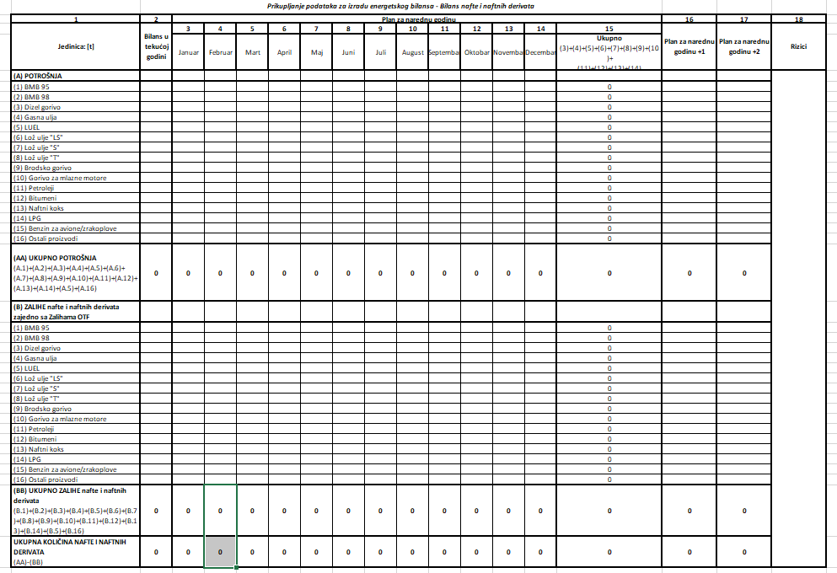
Tabela 3: Tabela za prikupljanje podataka za energetski bilans za narednu i naredne dvije godine – Bilans nafte i naftnih derivata za FBiH
Tabela pruža detaljan pregled potrošnje i zaliha nafte i naftnih derivata za tekuću godinu, uz planove za naredne tri godine. Podaci su grupirani prema vrstama naftnih derivata.
- Stanje u tekućoj godini: Prikazuje plasirane količine nafte i naftnih derivata po njihovim tipovima u tekućoj godini, ukupno za prvih 10 mjeseci. Također, daje se plan potrošnje nafte i naftnih derivata po tipovima za 11. i 12. mjesec tekuće godine.
- Potrošnja nafte i naftnih derivata - Plan za narednu godinu: Daje projekcije potrošnje nafte i naftnih derivata za sljedeću godinu.
- Plan za narednu godinu +1: Predviđa planove potrošnje za godinu nakon naredne.
- Plan za narednu godinu +2: Predviđa planove potrošnje za drugu godinu nakon naredne.

Na kraju tabele su sumirani sljedeći podaci:
- UKUPNA KOLIČINA NAFTE I NAFTNIH DERIVATA (I - POTROŠNJA + II - ZALIHE):
Ova stavka predstavlja ukupnu količinu nafte i naftnih derivata, koja obuhvata potrošnju i zalihe, izraženu u tonama.
  - Format za prikupljanje podataka o bilansu električne energije

Bilans električne energije obuhvata: Plan proizvodnje električne energije za narednu godinu na mjesečnom nivou, plan proizvodnje za naredne dvije godine na godišnjem nivou, te ostvarenje u tekućoj godini na godišnjem nivou.

Energetski subjekti koji se bave djelatnostima vezanim za električnu energiju moraju za izradu Energetskog bilansa osigurati sljedeće planske i ostvarene veličine:
- proizvodnja električne energije u svakoj termoelektrani,
- po blokovima
- proizvodnja električne energije u svakoj hidroelektrani priključenoj na prenosnu mrežu,
- proizvodnja električne energije u svakoj vjetroelektrani priključenoj na prenosnu mrežu
- proizvodnja električne energije u svakoj fotonaponskoj elektrani priključenoj na prenosnu mrežu,
- zbirna proizvodnja fotonaponskih elektrana priključenih na distributivnu mrežu (ovaj podatak dostavljaju operatori distributivnog sistema)
- zbirna proizvodnja električne energije iz mHE priključenih na distributivnu mrežu (ovaj podatak dostavljaju operatori distributivnog sistema)
- ukupna proizvodnja električne energije iz fosilnih goriva
- ukupna proizvodnja električne energije iz obnovljivih izvora,
- ukupna proizvodnja električne energije
Podaci se dostavljaju prema tabelama u prilogu: Prikupljanje podataka za izradu Energetskog bilansa - Proizvodnja električne energije.

Bilans električne energije također uključuje:
- gubitke električne energije u distributivnoj mreži
- potrošnju električne energije direktnih i distributivnih kupaca po naponskim nivoima i kategorijama
Ovi podaci za Bilans električne energije dostavljaju se u tabelama u prilogu: Prikupljanje podataka za izradu Energetskog bilansa Potrošnja električne energije.

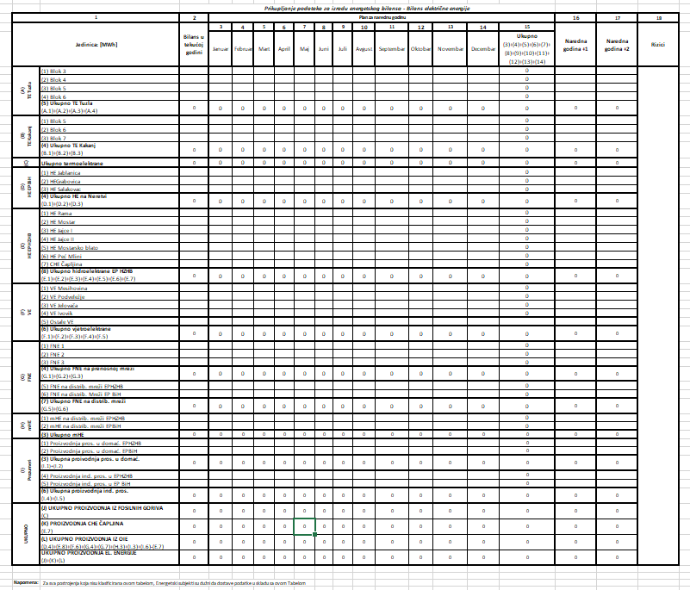Tabela 4: Tabela za prikupljanje podataka za Energetski bilans za narednu i naredne dvije godine – Proizvodnja električne energije za FBiH
Tabela pruža detaljan pregled proizvodnje električne energije, za tekuću i naredne tri godine. Podaci su organizovani po vrstama elektrana i proizvodnje.

- Stanje u tekućoj godini: Prikazuje proizvedenu električnu energiju po subjektima proizvodnje, ukupno za prvih 10 mjeseci. Također, daje procjenu proizvodnje električne energije za 11. i 12. mjesec tekuće godine.
- Proizvodnja električne energije - Plan za narednu godinu: Ovdje je prikazana predviđena proizvodnja električne energije za svaki mjesec naredne godine.
- Naredna godina +1: Ova kolona sadrži planove proizvodnje električne energije za godinu nakon naredne.
- Naredna godina +2: U ovoj koloni se nalaze planovi proizvodnje električne energije za drugu godinu nakon naredne.

Na kraju tabele su sumirani sljedeći podaci:
- UKUPNO PROIZVODNJA IZ FOSILNIH GORIVA: Sumarna proizvodnja električne energije iz termoelektrana.
- UKUPNO PROIZVODNJA IZ OIE: Sumarna proizvodnja električne energije iz obnovljivih izvora energije.
- PROIZVODNJA iz CHE Čapljina: Obzirom da se radi o pumpnoj hidroelektrani, njena proizvodnja ne ulazi u Ukupnu proizvodnju iz OIE, ali je sastavni dio Ukupne proizvodnje električne energije.
- UKUPNO PROIZVODNJA EL. ENERGIJE NA PRAGU: Ukupna proizvodnja električne energije na pragu, obuhvaćajući različite vrste elektrana i proizvodnje.

Podaci o potrošnji električne energije se prikupljaju pomoću sljedeće tabele:

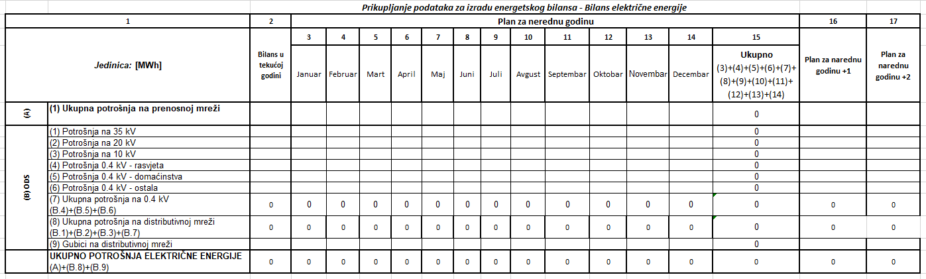
Tabela 5: Tabela za prikupljanje podataka za Energetski bilans za narednu i naredne dvije godine – Potrošnja električne energije za FBiH
Tabela pruža detaljan pregled potrošnje električne energije, za tekuću i naredne tri godine. Podaci su organizovani po vrstama elektrana i proizvodnje.

- Stanje u tekućoj godini: Prikazuje potrošenu električnu energiju po subjektima potrošnje, ukupno za prvih 10 mjeseci. Također, daje procjenu potrošnje električne energije za 11. i 12. mjesec tekuće godine.
- Proizvodnja električne energije - Plan za narednu godinu: Ovdje je prikazana predviđena potrošnje električne energije za svaki mjesec naredne godine.
- Naredna godina +1: Ova kolona sadrži projekcije potrošnje električne energije za godinu nakon naredne.
- Naredna godina +2: U ovoj koloni se nalaze projekcije potrošnje električne energije za drugu godinu nakon naredne.
Na kraju tabele su sumirani sljedeći podaci:
- UKUPNO POTROŠNJA ELEKTRIČNE ENERGIJE: Sumarna potrošnja električne energije na svim naponskim nivoima.
  - Format za prikupljanje podataka o potrošnji primarne energije u termoelektranama

Analiza potrošnje primarne energije u termoelektranama obuhvata kvantitete ulaznih energenata koje se koriste za proizvodnju električne energije. Ti ulazni energenti obično uključuju ugalj, tečna goriva i biomasu. Podaci su prikupljeni za termoelektrane Tuzla i Kakanj, s posebnim fokusom na svaki pojedinačni blok.

Tabela 6: Tabela za prikupljanje podataka za Energetski bilans za narednu i naredne dvije godine – Bilans primarne energije u termoelektranama u FBiH
Tabela pruža detaljan uvid u potrošnju primarnih energenata u termoelektranama, s posebnim fokusom na planiranje za tri godine unaprijed. Podaci su prikupljeni za termoelektrane Tuzla i Kakanj, s razmatranjem svakog pojedinog bloka unutar tih elektrana.

- Stanje u tekućoj godini: Prikazuje količine utrošenih energenata po tipovima i subjektima proizvodnje električne energije iz termoelektrana, ukupno za prvih 10 mjeseci. Također, daje se plan utroška energenata za 11. i 12. mjesec tekuće godine.
- Potrošnja primarnih energenata u termoelektranama - Plan za narednu godinu: Prikazani su planovi potrošnje za narednu godinu, mjesečno i ukupno.
- Plan za narednu godinu +1: Prikazana je predviđena potrošnja energenata za prvu godinu nakon naredne.
- Plan za narednu godinu +2: Prikazana je predviđena potrošnja energenata za drugu godinu nakon naredne.

Podaci su grupisani po blokovima termoelektrana Tuzla i Kakanj, a za svaki blok su navedene količine potrošenog uglja, tečnih goriva i biomase. Također, tabela sadrži ukupne sume potrošnje uglja, tečnih goriva i biomase za svaku termoelektranu, kao i ukupnu potrošnju za obje termoelektrane zajedno.

  - Format za prikupljanje podataka o proizvodnji i potrošnji toplotne energije

Energetski bilans Federacije Bosne i Hercegovine obuhvata ne samo bilans električne energije, već i bilans toplotne energije. To znači da se bilansira proizvedena i potrošena toplotna energija dobivena iz sistema daljinskog grijanja, koja se koristi u domaćinstvima i privrednim subjektima. Podaci za ovaj bilans se prikupljaju od subjekata koji proizvode toplotnu energiju iz daljinskih grijanja. Ovaj bilans obuhvata prikaz stanja u tekućoj godini, potrošene (plasirane) toplotne energije, predviđene količine toplotne energije po mjesecima u narednoj godini, te daje projekcije glavnih parametara za naredne dvije godine nakon naredne godine.

Tabela 7: Tabela za prikupljanje podataka za Energetski bilans za narednu i naredne dvije godine – Proizvodnja i potrošnja toplotne energije u FBiH
Tabela pruža pregled bilansa toplotne energije, s fokusom na prikupljanje podataka i planiranje za buduće periode.

- Stanje u tekućoj godini: Prikazuje proizvodnju toplotne energije iz Sistema daljinskog grijanja, distributivne gubitke, te potrošnju u domaćinstvima i privrednim subjektima, ukupno za prvih 10 mjeseci. Također, daju se projekcije ovih parametara za 11. i 12. mjesec tekuće godine.
- Bilans toplotne energije – Plan za narednu godinu: Prikazani su planovi proizvodnje, distributivnih gubitaka, te potrošnje toplotne energije za narednu godinu, mjesečno i ukupno.
- Plan za narednu godinu +1: Ovaj dio tabele predstavlja planiranu proizvodnju, distributivne gubitke i potrošnju toplotne energije za prvu godinu nakon naredne.
- Plan za narednu godinu +2: Ovaj dio tabele predstavlja planiranu proizvodnju, distributivne gubitke i potrošnju toplotne energije za drugu godinu nakon naredne.

Na kraju tabele nalazi se ukupna potrošnja toplotne energije, koja obuhvata potrošnju domaćinstava i poslovnih subjekata.

- Izrada energetskog bilansa

Nakon prikupljanja podataka, Ministarstvo pristupa izradi Energetskog bilansa za narednu godinu na mjesečnom nivou, Planskog bilansa za naredne dvije godine na godišnjem nivou, te Ostvarenog bilansa za tekuću godinu i to zbirno za sve energente sa ključnim podacima po svakom energentu:
- proizvodnja
- uvoz
- izvoz
- gubici u distribuciji
- potrošnja

I pojedinačno za svaki energent sa detaljnim podacima:
- struktura proizvodnje po tehnologijama
- uvoz po vrstama
- izvoz po vrstama
- struktura potrošnje
- ukupna potrošnja

Podaci se, Vladi FBiH prezentiraju u tabelama Energetski bilans, koje su sastavni dio ove metodologije, a čine ga sljedeće tabele:
- Planski bilans energenata,
- Planski bilans uglja,
- Planski bilans prirodnog gasa,
- Planski bilans nafte i naftnih derivata,
- Planski bilans električne energije,
- Planski bilans obnovljivih izvora energije,
- Planski bilans toplotne energije.

  - Planski bilans energenata

Planski bilans energenata pruža pregled korištenih energenata, bilansa u tekućoj godini, planova za naredne dvije godine, kao i podataka o proizvodnji, uvozu, izvozu i potrošnji različitih vrsta energenata u Federaciji Bosne i Hercegovine (FBiH).
- Energenti: Ova kategorija obuhvata različite vrste energenata koje se koriste u FBiH, uključujući ugalj, električnu energiju, prirodni gas, naftu i naftne derivate i toplotnu energiju iz fosilnih goriva i obnovljivih izvora energije (OIE).
- Bilans u tekućoj godini: Ovaj dio tabele prikazuje stanje ukupnog bilansa energenata u tekućoj godini,
- Plan za narednu godinu: Ovdje se navode planske količine energenata, uključujući mjesečne podatke od M1 do M12 i ukupne količine.
- Plan za narednu godinu +1 i Plan za narednu godinu +2: Ovdje su navedeni planovi potrošnje, proizvodnje, uvoza i izvoza energenata za sljedeće dvije godine.
- Ugalj [t]: Prikazuje podatke o proizvodnji, uvozu, izvozu i potrošnji uglja u FBiH.
- Električna energija [MWh]: Ova kategorija obuhvata proizvodnju električne energije iz termoelektrana (TE) i obnovljivih izvora energije (OIE), kao i podatke o gubicima u distribuciji, te uvozu, izvozu i potrošnji električne energije u FBiH.
- Gas [x 1000 Nm3]: Prikazuje podatke o uvozu prirodnog gasa u FBiH, proslijeđenom gasu u Republici Srpskoj i potrošnji gasa u FBiH.
- Nafta i naftni derivati [x 1000 t]: Ovdje su prikazani podaci o uvozu, izvozu i potrošnji nafte i naftnih derivata u FBiH.
- Toplotna energija [MWh]: Ova kategorija obuhvata podatke o proizvodnji toplotne energije iz fosilnih goriva i OIE, kao i ukupnu proizvodnju toplotne energije.
- Energija iz OIE [MWh]: Prikazuje količinu električne energije i toplotne energije proizvedene iz OIE.

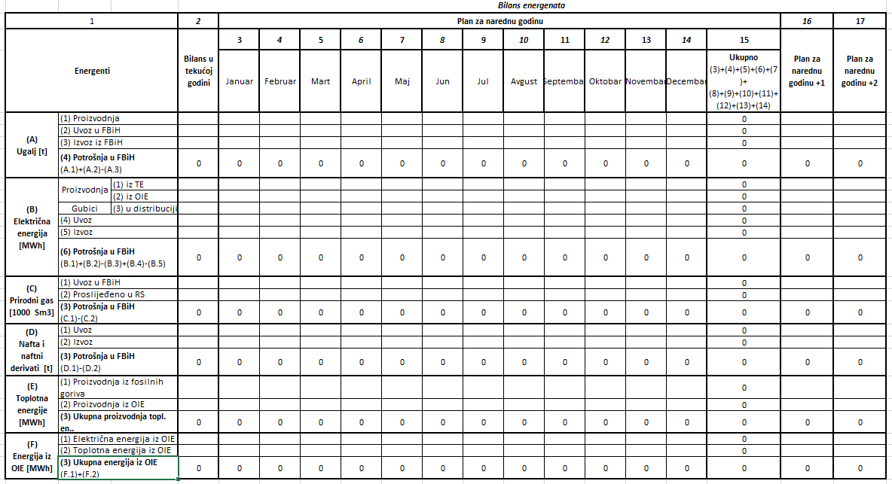
Tabela 8: Planski bilans energenata FBiH
  - Planski bilans uglja

Planski bilans uglja pruža detaljan uvid u bilans proizvodnje, izvoza, uvoza i potrošnje uglja u Federaciji Bosne i Hercegovine (FBiH), s fokusom na planove za naredne tri godine.

- Jedinica: Mjerna jedinica za masu - [t] (tona).
- Bilans u tekućoj godini: Ovaj dio tabele pruža pregled trenutnog stanja bilansa proizvodnje, izvoza, uvoza i potrošnje uglja u FBiH za tekuću godinu,
- Plan za narednu godinu: Ovdje se navode planske količine plasmana uglja, uključujući mjesečne podatke od M1 do M12 i ukupne količine.
- Plan za narednu godinu +1 i Plan za narednu godinu +2: Ovdje su navedeni planovi za proizvodnju, izvoz, uvoz i potrošnju uglja u FBiH za prvu i drugu godinu nakon naredne godine.

Podaci su grupirani u sljedećim kategorijama:
- Proizvodnja uglja u FBiH: Količina uglja proizvedena unutar FBiH.
- Izvoz: Količina uglja izvezena iz FBiH.
- Uvoz u FBiH: Količina uglja uvezena u FBiH.
- Potrošnja za proizvodnju električne energije: Količina uglja potrošena za proizvodnju električne energije.
- Ostala potrošnja: Ostala potrošnja uglja koja nije direktno povezana s proizvodnjom električne energije.
- Ukupna potrošnja: Ukupna potrošnja uglja u FBiH, obuhvatajući sve namjene.

Ovaj detaljni pregled omogućava analizu trendova u proizvodnji, trgovini i potrošnji uglja u FBiH, te postavljanje planova za buduće periode u skladu s potrebama i zahtjevima tržišta.

Tabela 9: Planski bilans uglja FBiH
  - Planski bilans prirodnog gasa

Planski bilans prirodnog gasa pruža detaljan pregled bilansa uvoza i potrošnje prirodnog gasa u Federaciji Bosne i Hercegovine (FBiH), s fokusom na planiranje za naredne tri godine.

- Jedinica: Mjerna jedinica za zapreminu - x[1000 Nm3] (hiljadu kubnih metara).
- Bilans u tekućoj godini: Ovaj dio tabele pruža pregled trenutnog stanja bilansa uvoza i potrošnje prirodnog gasa u FBiH za tekuću godinu,
- Plan za narednu godinu: Ovdje se navode planske količine plasmana prirodnog gasa, uključujući mjesečne podatke od M1 do M12 i ukupne količine.
- Plan za narednu godinu +1 i Plan za narednu godinu +2: Ovdje su navedeni planovi za uvoz i potrošnju prirodnog gasa u FBiH za prvu I drugu godinu nakon naredne godine.

Podaci su grupirani u sljedećim kategorijama:
- Uvoz u FBiH: Količina prirodnog gasa uvezena u FBiH.
- Potrošnja prirodnog gasa u FBiH:
  - U sistemima daljinskog grijanja: Količina prirodnog gasa potrošena u sistemima daljinskog grijanja.
  - U industriji: Količina prirodnog gasa potrošena u industrijskim procesima.
  - U direktnoj distributivnoj potrošnji: Količina prirodnog gasa potrošena direktno od strane krajnjih korisnika.
- Proslijeđeno u RS: Količina prirodnog gasa proslijeđena Republici Srpskoj.
- Ukupna potrošnja gasa u FBiH: Ukupna potrošnja prirodnog gasa u FBiH, obuhvatajući sve namjene.

Ovaj pregled omogućava analizu potrošnje prirodnog gasa u FBiH te planiranje budućih aktivnosti i resursa u skladu s potrebama tržišta i industrije.

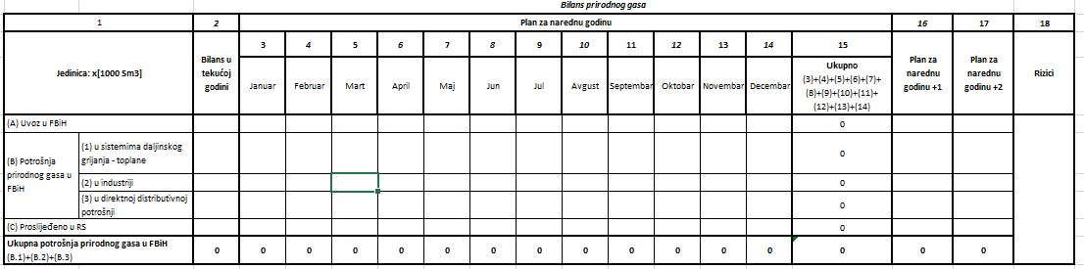
Tabela 10: Planski bilans prirodnog gasa FBiH
  - Planski bilans nafte i naftnih derivata

Planski bilans nafte i naftnih derivata pruža detaljan pregled bilansa uvoza, izvoza i potrošnje u Federaciji Bosne i Hercegovine (FBiH), s fokusom na planiranje za naredne tri godine.

- Jedinica: Mjerna jedinica za masu - [t] (tona).
- Bilans u tekućoj godini: Ovaj dio tabele pruža pregled trenutnog stanja bilansa uvoza, izvoza i potrošnje u FBiH za tekuću godinu,
- Plan za narednu godinu: Ovdje se navode planske količine plasmana nafte i naftnih derivata, uključujući mjesečne podatke od M1 do M12 i ukupne količine.
- Plan za narednu godinu +1 i Plan za narednu godinu +2: Ovdje su navedeni planovi za uvoz, izvoz i potrošnju u FBiH za prvu i drugu godinu nakon naredne godine.

Podaci su grupirani u sljedećim kategorijama:
- Uvoz: Količina nafte i naftnih derivata uvezena u FBiH.
- Izvoz: Količina nafte i naftnih derivata izvezena iz FBiH.
- Potrošnja:
  - Direktna potrošnja: Količina nafte i naftnih derivata potrošena direktno od strane krajnjih korisnika.
  - Rudnici uglja: Količina nafte i naftnih derivata potrošena u rudnicima uglja.
  - Termoelektrane: Količina nafte i naftnih derivata potrošena u termoelektranama.
  - Transport: Količina nafte i naftnih derivata potrošena u sektoru transporta.
  - Industrija: Količina nafte i naftnih derivata potrošena u industriji.
  - Poljoprivreda: Količina nafte i naftnih derivata potrošena u sektoru poljoprivrede.
- Ukupna potrošnja: Ukupna potrošnja nafte i naftnih derivata u FBiH, obuhvatajući sve namjene.

Ovaj pregled omogućava analizu trgovinskih tokova i potrošnje u FBiH, te planiranje budućih aktivnosti i resursa u skladu s potrebama tržišta i industrije.

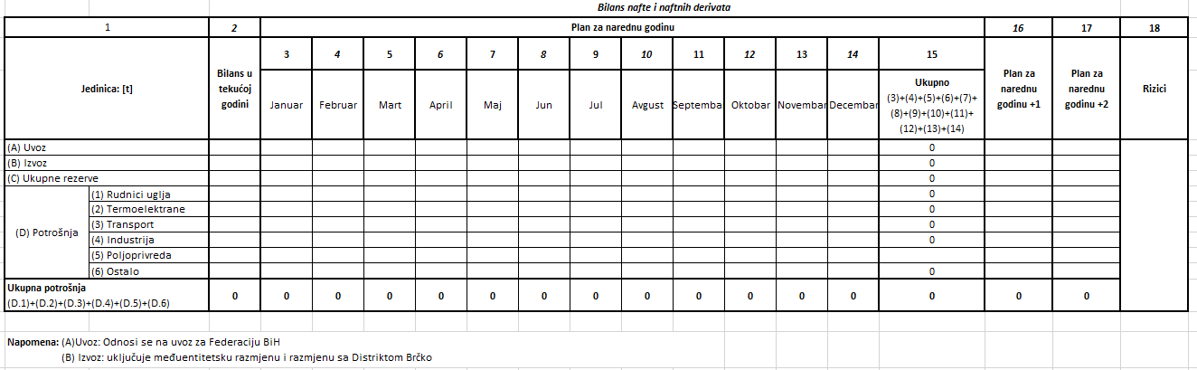
Tabela 11: Planski bilans nafte i naftnih derivata FBiH

  - Planski bilans električne energije

Planski bilans električne energije pruža detaljan pregled bilansa proizvodnje, izvoza, uvoza i potrošnje električne energije u Federaciji Bosne i Hercegovine (FBiH), s fokusom na planiranje za naredne tri godine.

- Jedinica: Mjerna jedinica za energetsku potrošnju - MWh (megavat-sati).
- Bilans u tekućoj godini: Ovaj dio tabele pruža pregled trenutnog stanja bilansa proizvodnje, izvoza, uvoza i potrošnje električne energije u FBiH za tekuću godinu.
- Plan za narednu godinu: Ovdje se navodi planska proizvodnja električne energije, uključujući mjesečne podatke od M1 do M12 i ukupne količine.
- Plan za narednu godinu +1 i Plan za narednu godinu +2: Ovdje su navedeni planovi za proizvodnju, izvoz, uvoz i potrošnju električne energije u FBiH za prvu i drugu godinu nakon naredne godine.

Podaci su grupisani u sljedećim kategorijama:
- Proizvodnja na pragu: Količina električne energije proizvedena na pragu, podijeljena po izvorima, uključujući termoelektrane (TE), hidroelektrane (HE), vjetroelektrane (VE), fotonaponske elektrane (FNE) i energiju iz biomase.
- Ukupna proizvodnja električne energije na pragu: Ukupna proizvodnja električne energije na pragu, obuhvaćajući sve izvore.
- Izvoz: Količina električne energije izvezena iz FBiH.
- Uvoz: Količina električne energije uvezena u FBiH.
- Razmjena sa RS: Količina električne energije razmijenjena sa Republici Srpskoj.
- Gubici u distributivnoj mreži: Gubici električne energije tokom distribucije.
- Potrošnja: Potrošnja električne energije po naponskim nivoima, uključujući 110 kV, 35 kV, 10(20) kV i 0,4 kV, te podjelu potrošnje u domaćinstvima, rasvjeti i ostaloj potrošnji.
- Ukupna potrošnja električne energije: Ukupna potrošnja električne energije u FBiH, obuhvatajući sve naponske nivoe i namjene.

Ovaj pregled omogućava analizu proizvodnje, distribucije i potrošnje električne energije u FBiH te planiranje budućih aktivnosti i resursa u skladu s potrebama tržišta i potrošača.

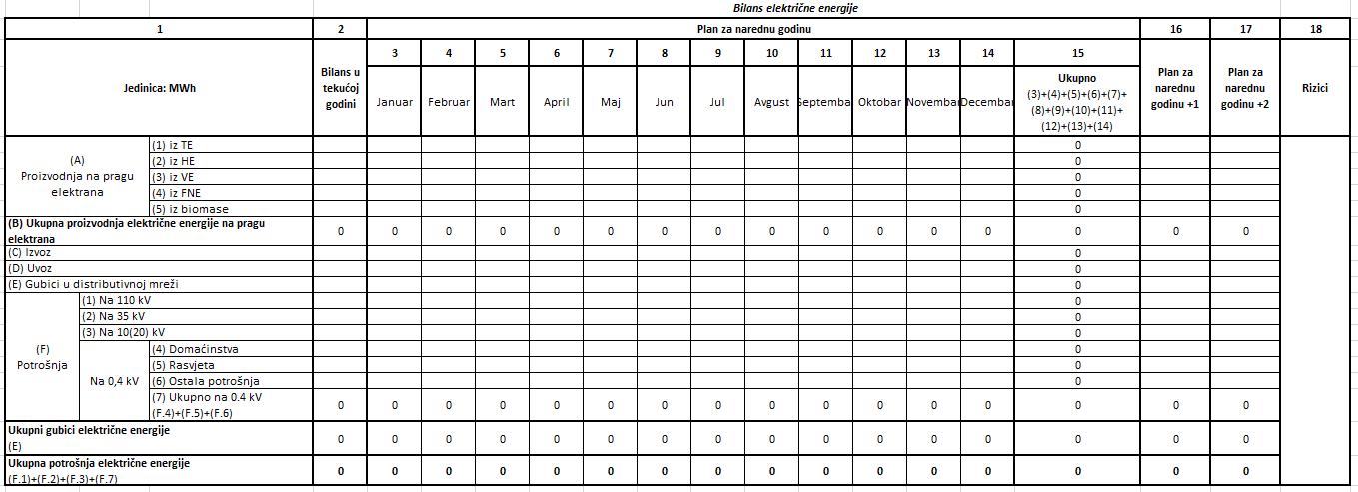
Tabela 12: Planski bilans električne energije FBiH
  - Planski bilans obnovljivih izvora energije

Planski bilans obnovljivih izvora energije pruža detaljan pregled proizvodnje električne energije i toplotne energije iz obnovljivih izvora energije (OIE) u Federaciji Bosne i Hercegovine (FBiH), s fokusom na planiranje za naredne dvije godine.

- Jedinica: Mjerna jedinica za energiju - [MWh] (megavat-sati).
- Stanje u tekućoj godini: Ovaj dio tabele pruža pregled trenutnog stanja proizvodnje električne i toplotne energije iz obnovljivih izvora energije u FBiH za tekuću godinu,
- Plan za narednu godinu: Ovdje se navodi planska proizvodnja električne energije, uključujući mjesečne podatke od M1 do M12 i ukupne količine.
- Plan za narednu godinu +1 i Plan za narednu godinu +2: Ovdje su navedeni planovi za proizvodnju električne i toplotne energije iz obnovljivih izvora energije u FBiH za prvu i drugu godinu nakon naredne godine.

Podaci su grupisani u sljedećim kategorijama:
- Proizvodnja električne energije iz OIE:
  - Hidroelektrane (HE): Proizvodnja električne energije iz hidroelektrana.
  - Vjetroelektrane (VE): Proizvodnja električne energije iz vjetroelektrana.
  - Fotonaponske elektrane (FNE): Proizvodnja električne energije iz fotonaponskih elektrana.
  - Iz ostalih OIE: Proizvodnja električne energije iz drugih obnovljivih izvora energije.
- Ukupna proizvodnja električne energije iz OIE po tehnologijama: Ukupna količina električne energije proizvedena iz svih obnovljivih izvora energije.
- Proizvodnja toplotne energije iz OIE:
  - Iz biomase u sistemima daljinskog grijanja: Količina toplotne energije proizvedena iz biomase u sistemima daljinskog grijanja.
  - Iz biomase u individualnim ložištima: Količina toplotne energije proizvedena iz biomase u individualnim ložištima.
  - Iz ostalih OIE: Količina toplotne energije proizvedena iz drugih obnovljivih izvora energije.
- Ukupna proizvodnja toplotne energije iz OIE po tehnologijama: Ukupna količina toplotne energije proizvedena iz svih obnovljivih izvora energije.

Ovaj pregled omogućava analizu proizvodnje električne i toplotne energije iz obnovljivih izvora energije u FBiH te planiranje budućih aktivnosti i resursa u skladu s potrebama tržišta i industrije.

Tabela 13: Planski bilans obnovljivih izvora energije FBiH

  - Planski bilans toplotne energije

Planski bilans toplotne energije pruža detaljan pregled bilansa proizvodnje i potrošnje toplotne energije u sistemima daljinskog grijanja, kao i potrošnje u etažnom grijanju i individualnim ložištima, s fokusom na planiranje za naredne tri godine.

- Jedinica: Mjerna jedinica za energiju - [MWh] (megavat-sati).
- Bilans u tekućoj godini: Ovaj dio tabele pruža pregled trenutnog stanja bilansa proizvodnje i potrošnje toplotne energije u sistemima daljinskog grijanja, kao i potrošnje u etažnom grijanju i individualnim ložištima za tekuću godinu,
- Plan za narednu godinu: Ovdje se navode planske proizvodnju i potrošnju toplotne energije, uključujući mjesečne podatke od M1 do M12 i ukupne količine.
- Plan za narednu godinu +1 i Plan za narednu godinu +2: Ovdje su navedeni planovi za proizvodnju i potrošnju toplotne energije za prvu i drugu godinu nakon naredne godine.

Podaci su grupisani u sljedećim kategorijama:
- Proizvodnja toplotne energije u sistemima daljinskog grijanja:
  - na gas: Količina toplotne energije proizvedena u sistemima daljinskog grijanja korištenjem gasa.
  - na ugalj: Količina toplotne energije proizvedena u sistemima daljinskog grijanja korištenjem uglja.
  - na biomasu: Količina toplotne energije proizvedena u sistemima daljinskog grijanja korištenjem biomase.
- Proizvodnja iz uglja u termoelektranama: Količina toplotne energije proizvedena iz uglja u termoelektranama.
- Proizvodnja iz biomase u industrijskim ložištima: Količina toplotne energije proizvedena iz biomase u industrijskim ložištima.
- Distributivni gubici: Gubici toplotne energije tokom distribucije.
- Potrošnja toplotne energije u sistemima daljinskog grijanja:
  - iz gasa: Količina toplotne energije potrošena u sistemima daljinskog grijanja korištenjem gasa.
  - iz uglja: Količina toplotne energije potrošena u sistemima daljinskog grijanja korištenjem uglja.
  - iz biomase: Količina toplotne energije potrošena u sistemima daljinskog grijanja korištenjem biomase.
- Ukupna potrošnja u sistemima daljinskog grijanja: Ukupna količina toplotne energije potrošena u sistemima daljinskog grijanja.
- Potrošnja u etažnom grijanju na gas: Količina toplotne energije potrošena u etažnom grijanju korištenjem gasa.
- Potrošnja u individualnim ložištima na ugalj: Količina toplotne energije potrošena u individualnim ložištima korištenjem uglja.
- Potrošnja u individualnim ložištima na biomasu: Količina toplotne energije potrošena u individualnim ložištima korištenjem biomase.
- Ukupna potrošnja toplotne energije: Ukupna količina toplotne energije potrošena u svim kategorijama.

Ovaj pregled omogućava analizu proizvodnje i potrošnje toplotne energije te planiranje budućih aktivnosti i resursa u skladu s potrebama tržišta i potrošača.

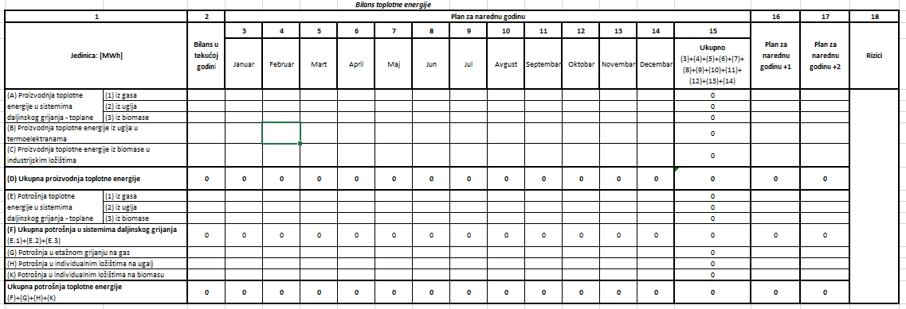
Tabela 14: Planski bilans toplotne energije FBiH
- Energetski bilans za prethodnu godinu

Bilans za prethodnu godinu, iako formalno neintegriran u strukturu Energetskog bilansa Federacije Bosne i Hercegovine (FBiH) prema Zakonu o energiji i regulaciji energetskih djelatnosti u FBiH (''Službene novine FBiH'', broj 60/23) definisano u članu 10., predstavlja ključni instrument u praćenju i evaluaciji Energetskog i klimatskog plana FBiH, kako je definisano u članu 9., stavu 2. istog zakona. Federalno ministarstvo energije, rudarstva i industrije, prema stavu 4. istog člana, odgovorno je za nadzor i praćenje provedbe Energetskog i klimatskog plana. Usklađivanje Energetskog i klimatskog plana, kao i izvještavanje prema istom, sa međunarodnim obavezama Bosne i Hercegovine iz oblasti energije i klime, kako je propisano stavom 5., dodatno naglašava važnost bilansa za prethodnu godinu.
Stoga, bilans za prethodnu godinu je nužno prilagoditi formatu koji odgovara zahtjevima praćenja, izvještavanja i verifikacije energetskih i klimatskih planova, kako na nivou FBiH, tako i na nivou države. U tom smislu, potrebno je definisati bilans za prethodnu godinu u skladu sa metodologijom usklađenom sa EUROSTAT statističkim procesom izvještavanja. Ovaj Energetski bilans treba obuhvatiti sve aspekte energetskog sektora, uključujući snabdijevanje primarnom energijom, transformaciju energije i finalnu potrošnju, izražene u energijskim jedinicama (PJ ili ktoe). Kroz ovaj proces, bilans za prethodnu godinu postaje neizostavan dio metodologije za praćenje realizacije Energetskog i klimatskog plana FBiH, pružajući temelj za donošenje informisanih odluka i razvoj efikasnih politika u oblasti energije i klime.

